MYNavigationController封装

1. 简述：利用UIViewAnimatedTransition可以实现视觉上的独立NavigationBar的转场动画效果，而本次封装能让每一个viewController都有一个自己的拥有独立navigationBar的NavigationController。
2. 实现：
3. 目录结构

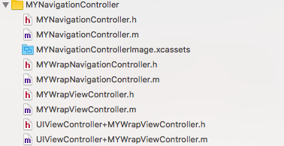

1. 具体封装实现

